Nama : Heical Chandra Syahputra

Kelas : TI-2A

Jurusan : TIK

NIM : 2107411022

Desain Halaman Home

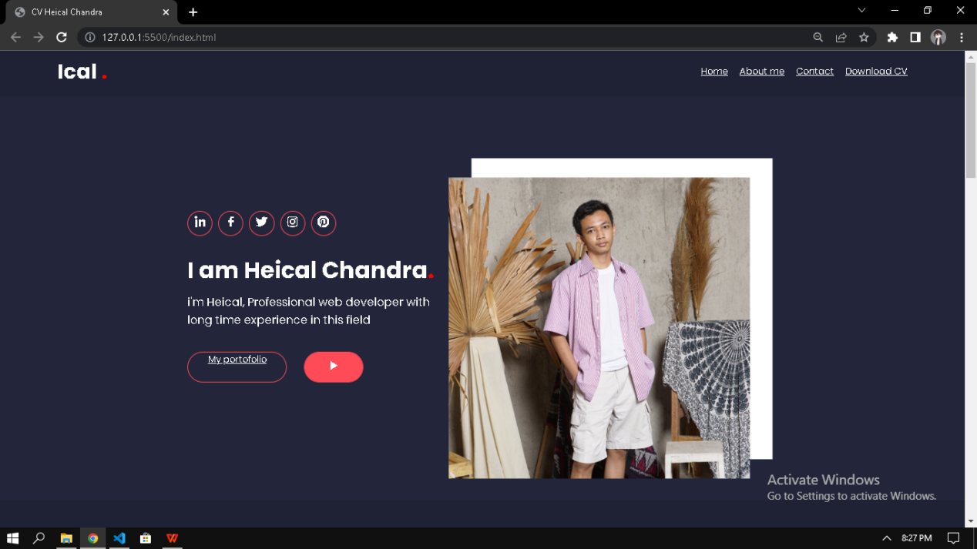

Skill dan Pengalaman

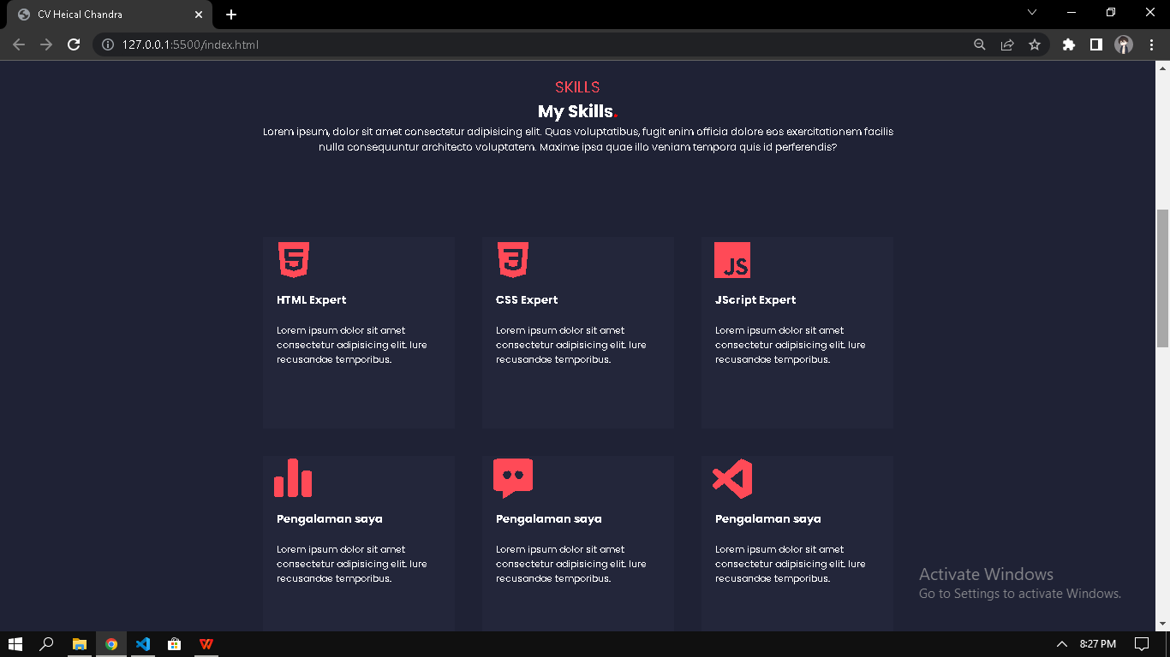

Halaman About

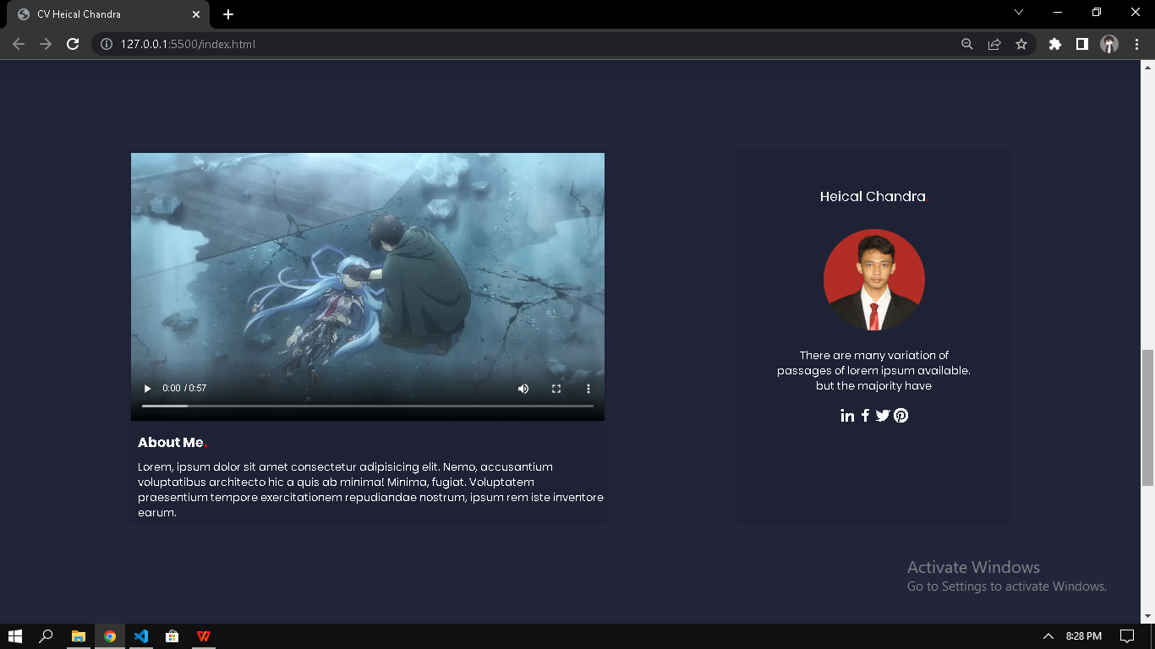

Halaman contact dan Footer

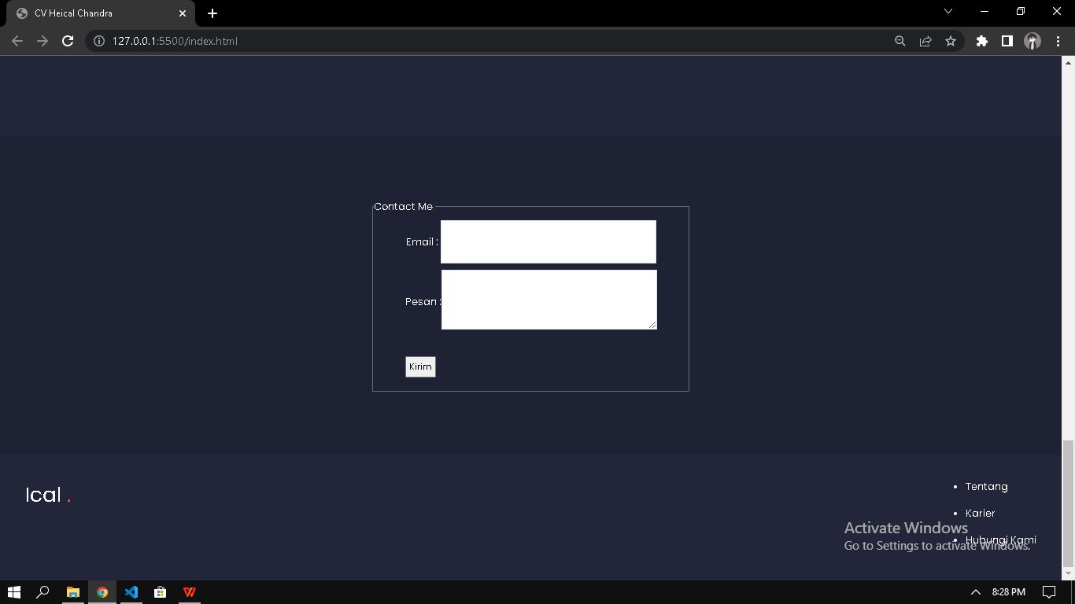

(Navbar dan Home)

* Saya membuat navbar dengan desain berwarna hitam dan membuat navbar menggunakan unordered list <ul> <li> (list)
* Pada navbar download cv saya menggunakan tag <download>
* Saya membuat logo (Ical (nama saya)) dan membungkusnya dengan div class navbar.
* Kemudian di home saya membuat div dengan class <header>
* Diisi dengan div contact berisi sosial media saya
* Kemudian saya isi dengan nama saya dan tombol portofolio untuk mendownload cv saya
* Kemudian saya menggunakan tag <img> untuk menginput foto saya

Berikut kodenya :

         <div class="nav">

      <div class="logo">

        Ical <span style="color: red">.</span>

      </div>

      <ul class="ulnav">

        <li class="listnav" style="margin-right: 0px">

          <a href="cv.png" download>Download CV</a>

        </li>

        <li class="listnav"><a href="#">Contact</a></li>

        <li class="listnav"><a href="#about-me">About me</a></li>

        <li class="listnav"><a href="#">Home</a></li>

      </ul>

    </div>

    <div style="color: #1f2235; height: 100px; background-color: #23263a;">.</div>

    <div class="header">

      <div class="header-kiri">

        <div class="contact">

          <div class="contact-item">

            <i class="bx bxl-linkedin"></i>

          </div>

          <div class="contact-item">

            <i class="bx bxl-facebook"></i>

          </div>

          <div class="contact-item">

            <i class="bx bxl-twitter"></i>

          </div>

          <div class="contact-item">

            <i class="bx bxl-instagram"></i>

          </div>

          <div class="contact-item">

            <i class="bx bxl-pinterest"></i>

          </div>

        </div>

        <div class="nama">

          I am Heical Chandra<span style="color: red">.</span>

        </div>

        <div class="desc">i'm Heical, Professional web developer with</div>

        <div class="desc">long time experience in this field</div>

        <div class="tombol">

          <div class="portofolio"><a href="#">My portofolio</a></div>

          <div class="play">

            <a href="#"><i class="bx bx-play"></i></a>

          </div>

        </div>

      </div>

      <div class="header-kanan">

        <img style="width: 600px" src="fotosaya.png" alt="Heical" />

      </div>

    </div>

(Skill dan pengalaman)

* Saya membuat div class isi-cv dengan isian div skill menggunakan box dan <p>

Berikut kodenya :

<div class="isi-cv">

      <center>

        <div>

        <div style="font-size: 23px; color: #ff4a57; background-color: #1f2235">

          SKILLS

        </div>

        <div

          class="my-services"

          style="font-weight: bold; font-size: 25px; background-color: #1f2235"

        >

          My Skills<span style="color: red">.</span>

        </div>

        <div

          class="isian"

          style="

            font-size: 15px;

            background-color: #1f2235;

          "

        >

          Lorem ipsum, dolor sit amet consectetur adipisicing elit. Quas

          voluptatibus, fugit enim officia dolore eos exercitationem facilis

        </div>

        <div class="isian"

          style="

            font-size: 15px;

            background-color: #1f2235;">

          nulla consequuntur architecto voluptatem. Maxime ipsa quae illo veniam

          tempora quis id perferendis?

        </div>

      </center>

      <div class="container-cv1">

        <div class="cv">

          <i style="font-size: 70px; color: #ff4a57; margin-left: 10px;" class='bx bxl-html5'></i></BR>

          <p style="margin-left: 20px; margin-top: 10px; font-weight: bold;">HTML Expert</p> <br>

        <div style="margin-left: 20px; font-size: 14px;">Lorem ipsum dolor sit amet consectetur adipisicing elit. Iure recusandae temporibus.</div></div>

(About-Me)

* Saya membuat div untuk membungkus aboutme
* Saya menginput video dengan tag <video>dan mengatur besarannya
* Kemudian di profil saya menginput foto saya dengan tag <img> dan menginput beberapa text dummy

Berikut kodenya :

<div class="about-me" id="about-me">

      <div class="profile-kiri">

        <video width="700" height="400" controls>

          <source src="video.mp4" type="video/mp4">

          <source src="movie.ogg" type="video/ogg">

          Your browser does not support the video tag.

        </video>

        <h3 style="margin-left: 10px; background-color: #1f2235; margin-top: 10px; font-size: 20px;">About Me<span style="color: red">.</span></h3>

        <p style="margin-left: 10px; background-color: #1f2235; margin-top: 10px;">Lorem, ipsum dolor sit amet consectetur adipisicing elit. Nemo, accusantium voluptatibus architecto hic a quis ab minima! Minima, fugiat. Voluptatem praesentium tempore exercitationem repudiandae nostrum, ipsum rem iste inventore earum.</p>

      </div>

      <div class="profile-kanan">

        <center style="background-color: #1f2235;">

          <div style="margin-top: 30px; color: #1f2235; background-color: #1f2235;">.</div>

          <p style="background-color: #1f2235; font-size: 20px;">Heical Chandra<span style="color: red">.</span></p><br>

          <img style="width: 150px; height: 150px; border-radius: 200px; background-color: #1f2235; border-color: #1f2235; margin-top: 10px;" src="fotojas.jpg" alt="Heical"><br>

          <p style="background-color: #1f2235; margin-top: 20px;">There are many variation of</p>

          <p style="background-color: #1f2235">passages of lorem ipsum available.</p>

          <p style="background-color: #1f2235">but the majority have</p>

          <div style="display: flex; flex-wrap: wrap;background-color: #1f2235; justify-content: center; font-size: 26px; margin-top: 20px;">

          <i class="bx bxl-linkedin"></i>

          <i class="bx bxl-facebook"></i>

          <i class="bx bxl-twitter"></i>

          <i class="bx bxl-pinterest"></i>

          </div>

(Halaman Contact)

* Saya menggunakan tag <form> <fieldset> dan <legend> untuk membungkus form contact
* Saya menggunakan tabel untuk membuat tabel contact email dan pesan
* Saya membuat tombol button untuk mengirim pesan dengan tag <button>

<div class="contact-me">

      <form>

        <fieldset style="width: 500px; margin-bottom: 100px;">

          <legend>Contact Me<span style="color: red">.</span></legend>

          <center>

          <tr><td width="40%">Email</td><td> :   <input type="Email" name="email"></td></tr> <br>

          <div style="display: flex; flex-wrap: wrap;">

          <tr><td width="40%" height="100px" > <p style="margin-left: 50px; margin-top: 50px;">Pesan :   </p> </td><td><textarea></textarea></td></tr>

        </div> <br>

        </center>

          <button type="submit" style="color:black; padding: 5px; margin: 20px; margin-left: 50px;">Kirim</button>

        </fieldset>

      </form>

    </div>

<!DOCTYPE html>

<html lang="en">

  <head>

    <meta charset="UTF-8" />

    <meta http-equiv="X-UA-Compatible" content="IE=edge" />

    <meta name="viewport" content="width=device-width, initial-scale=1.0" />

    <link rel="preconnect" href="https://fonts.googleapis.com" />

    <link rel="preconnect" href="https://fonts.gstatic.com" crossorigin />

    <link

      href="https://fonts.googleapis.com/css2?family=Poppins:wght@400;700&display=swap"

      rel="stylesheet"

    />

    <link

      href="https://unpkg.com/boxicons@2.1.2/css/boxicons.min.css"

      rel="stylesheet"

    />

    <title>CV Heical Chandra</title>

    <style>

      a {

        color: white;

        font-family: "Poppins", sans-serif;

      }

      \* {

        padding: 0;

        color: white;

        margin: 0;

        font-family: "Poppins", sans-serif;

      }

      .nav {

        background-color: #1f2235;

        width: 100%;

        height: 80px;

        display: flex;

        flex-wrap: wrap;

        justify-content: space-between;

      }

      .logo {

        float: left;

        color: white;

        font-size: 36px;

        margin-top: 10px;

        background-color: #1f2235;

        font-weight: bold;

        margin-left: 100px;

      }

      .ulnav {

        float: right;

        background-color: #1f2235;

        margin-right: 100px;

      }

      .listnav {

        width: fit-content;

        float: right;

        margin-right: 20px;

        list-style: none;

        color: white;

        margin-top: 25px;

        background-color: #1f2235;

      }

      .header {

        height: fit-content;

        background-color: #23263a;

        color: white;

        display: flex;

        flex-wrap: wrap;

        justify-content: center;

        position: relative;

      }

      .nama {

        font-weight: bold;

        font-size: 40px;

        margin-bottom: 10px;

      }

      .desc {

        font-size: 20px;

      }

      .header-kiri {

        margin-top: 100px;

        margin-bottom: 30px;

      }

      .contact {

        display: flex;

        margin-bottom: 30px;

      }

      .contact-item {

        width: 40px;

        height: 40px;

        border-radius: 100px;

        border-color: #ff4a57;

        border-style: solid;

        margin-right: 10px;

        text-align: center;

        border-width: 2px;

        font-size: 25px;

      }

      .tombol {

        display: flex;

        flex-wrap: wrap;

        margin-top: 30px;

      }

      .portofolio {

        margin: 10px;

        border-radius: 100px;

        height: 50px;

        width: 170px;

        border-color: #ff4a57;

        border-style: solid;

        margin-right: 20px;

        text-align: center;

        border-width: 2px;

        margin-left: 0;

      }

      .play {

        margin: 10px;

        border-radius: 100px;

        height: 50px;

        width: 100px;

        background-color: #ff4a57;

        border-color: #ff4a57;

        border-style: solid;

        margin-right: 20px;

        text-align: center;

        border-width: 2px;

        font-size: 33px;

      }

      .container-cv1 {

        display: flex;

        flex-wrap: wrap;

        justify-content: center;

        margin-top: 100px;

        background-color: #1f2235;

      }

      .container-cv2 {

        display: flex;

        flex-wrap: wrap;

        justify-content: center;

        background-color: #1f2235;

      }

      .cv {

        width: 280px;

        height: 280px;

        background-color: #23263a;

        margin: 20px;

      }

      .isi-cv {

        background-color: #1f2235;

        height: fit-content;

      }

      .about-me {

        display: flex;

        flex-wrap: wrap;

        justify-content: space-evenly;

        background-color: #23263a;

        height: fit-content;

      }

      .profile-kiri {

        border-radius: 10px;

        border: solid;

        background-color: #1f2235;

        width: 700px;

        height: 550px;

        border-color: #1f2235;

      }

      .profile-kanan {

        border-radius: 10px;

        border: solid;

        background-color: #1f2235;

        border-color: #1f2235;

        width: 400px;

        height: 550px;

        margin-bottom: 200px;

      }

      input, textarea {

        width:300px;

        margin-top:10px;

        padding:20px;

        font-size:18px;

        border:1px solid #dee7ec;

      }

      .contact-me {

        width:auto;

        display: flex;

        justify-content: center;

        background-color: #1f2235;

      }

      .footer {

        background-color: #23263a;

        color: #fff;

        height: 120px;

        padding: 40px;

      }

      .footer-logo {

        float: left;

        font-size: 32px;

      }

      .footer-list {

        float: right;

      }

      .footer-list li {

        padding-bottom: 20px;

      }

    </style>

  </head>

  <body>

    <div class="nav">

      <div class="logo">

        Ical <span style="color: red">.</span>

      </div>

      <ul class="ulnav">

        <li class="listnav" style="margin-right: 0px">

          <a href="#">Download CV</a>

        </li>

        <li class="listnav"><a href="#">Contact</a></li>

        <li class="listnav"><a href="#">About me</a></li>

        <li class="listnav"><a href="#">Home</a></li>

      </ul>

    </div>

    <div style="color: #1f2235; height: 100px; background-color: #23263a;">.</div>

    <div class="header">

      <div class="header-kiri">

        <div class="contact">

          <div class="contact-item">

            <i class="bx bxl-linkedin"></i>

          </div>

          <div class="contact-item">

            <i class="bx bxl-facebook"></i>

          </div>

          <div class="contact-item">

            <i class="bx bxl-twitter"></i>

          </div>

          <div class="contact-item">

            <i class="bx bxl-instagram"></i>

          </div>

          <div class="contact-item">

            <i class="bx bxl-pinterest"></i>

          </div>

        </div>

        <div class="nama">

          I am Heical Chandra<span style="color: red">.</span>

        </div>

        <div class="desc">i'm Heical, Professional web developer with</div>

        <div class="desc">long time experience in this field</div>

        <div class="tombol">

          <div class="portofolio"><a href="#">My portofolio</a></div>

          <div class="play">

            <a href="#"><i class="bx bx-play"></i></a>

          </div>

        </div>

      </div>

      <div class="header-kanan">

        <img style="width: 600px" src="fotosaya.png" alt="Heical" />

      </div>

    </div>

<div style="color: #1f2235; height: 50px; background-color: #1f2235;">.</div>

    <div class="isi-cv">

      <center>

        <div>

        <div style="font-size: 23px; color: #ff4a57; background-color: #1f2235">

          SKILLS

        </div>

        <div

          class="my-services"

          style="font-weight: bold; font-size: 25px; background-color: #1f2235"

        >

          My Skills<span style="color: red">.</span>

        </div>

        <div

          class="isian"

          style="

            font-size: 15px;

            background-color: #1f2235;

          "

        >

          Lorem ipsum, dolor sit amet consectetur adipisicing elit. Quas

          voluptatibus, fugit enim officia dolore eos exercitationem facilis

        </div>

        <div class="isian"

          style="

            font-size: 15px;

            background-color: #1f2235;">

          nulla consequuntur architecto voluptatem. Maxime ipsa quae illo veniam

          tempora quis id perferendis?

        </div>

      </center>

      <div class="container-cv1">

        <div class="cv">

          <i style="font-size: 70px; color: #ff4a57; margin-left: 10px;" class='bx bxl-html5'></i></BR>

          <p style="margin-left: 20px; margin-top: 10px; font-weight: bold;">HTML Expert</p> <br>

        <div style="margin-left: 20px; font-size: 14px;">Lorem ipsum dolor sit amet consectetur adipisicing elit. Iure recusandae temporibus.</div></div>

        <div class="cv">

          <i style="font-size: 70px; color: #ff4a57; margin-left: 10px;" class='bx bxl-css3' ></i> </br>

          <p style="margin-left: 20px; margin-top: 10px; font-weight: bold;">CSS Expert</p>

        <br>

          <div style="margin-left: 20px; font-size: 14px;">Lorem ipsum dolor sit amet consectetur adipisicing elit. Iure recusandae temporibus.</div></div>

        <div class="cv"><i style="font-size: 70px; color: #ff4a57; margin-left: 10px;" class='bx bxl-javascript' ></i> </br>

          <p style="margin-left: 20px; margin-top: 10px; font-weight: bold;">JScript Expert</p>

        <br>

          <div style="font-size: 14px; margin-left: 20px;">Lorem ipsum dolor sit amet consectetur adipisicing elit. Iure recusandae temporibus.</div></div>

      </div>

      <div class="container-cv2">

        <div class="cv">

          <i style="font-size: 70px; color: #ff4a57; margin-left: 10px;" class='bx bxs-bar-chart-alt-2'></i>

          <p style="margin-left: 20px; margin-top: 10px; font-weight: bold;">Pengalaman saya</p>

        <br>

          <div style="font-size: 14px; margin-left: 20px;">Lorem ipsum dolor sit amet consectetur adipisicing elit. Iure recusandae temporibus.</div></div>

        <div class="cv">

          <i style="font-size: 70px; color: #ff4a57; margin-left: 10px;" class='bx bxs-message-dots'></i>

          <p style="margin-left: 20px; margin-top: 10px; font-weight: bold;">Pengalaman saya</p>

        <br>

          <div style="font-size: 14px; margin-left: 20px;">Lorem ipsum dolor sit amet consectetur adipisicing elit. Iure recusandae temporibus.</div></div>

        <div class="cv" style="margin-bottom: 50px;">

          <i style="font-size: 70px; color: #ff4a57; margin-left: 10px;" class='bx bxl-visual-studio'></i>

          <p style="margin-left: 20px; margin-top: 10px; font-weight: bold;">Pengalaman saya</p>

        <br>

          <div style="font-size: 14px; margin-left: 20px;">Lorem ipsum dolor sit amet consectetur adipisicing elit. Iure recusandae temporibus.</div></div>

      </div>

    </div>

      <div style="background-color: #23263a; color: #1f2235; height: 100px;">.</div>

      <div class="about-me">

      <div class="profile-kiri">

        <video width="700" height="400" controls>

          <source src="video.mp4" type="video/mp4">

          <source src="movie.ogg" type="video/ogg">

          Your browser does not support the video tag.

        </video>

        <h3 style="margin-left: 10px; background-color: #1f2235; margin-top: 10px; font-size: 20px;">About Me<span style="color: red">.</span></h3>

        <p style="margin-left: 10px; background-color: #1f2235; margin-top: 10px;">Lorem, ipsum dolor sit amet consectetur adipisicing elit. Nemo, accusantium voluptatibus architecto hic a quis ab minima! Minima, fugiat. Voluptatem praesentium tempore exercitationem repudiandae nostrum, ipsum rem iste inventore earum.</p>

      </div>

      <div class="profile-kanan">

        <center style="background-color: #1f2235;">

          <div style="margin-top: 30px; color: #1f2235; background-color: #1f2235;">.</div>

          <p style="background-color: #1f2235; font-size: 20px;">Heical Chandra<span style="color: red">.</span></p><br>

          <img style="width: 150px; height: 150px; border-radius: 200px; background-color: #1f2235; border-color: #1f2235; margin-top: 10px;" src="fotojas.jpg" alt="Heical"><br>

          <p style="background-color: #1f2235; margin-top: 20px;">There are many variation of</p>

          <p style="background-color: #1f2235">passages of lorem ipsum available.</p>

          <p style="background-color: #1f2235">but the majority have</p>

          <div style="display: flex; flex-wrap: wrap;background-color: #1f2235; justify-content: center; font-size: 26px; margin-top: 20px;">

          <i class="bx bxl-linkedin"></i>

          <i class="bx bxl-facebook"></i>

          <i class="bx bxl-twitter"></i>

          <i class="bx bxl-pinterest"></i>

          </div>

        </center>

      </div>

    </div>

    <div style="color: #1f2235; height: 100px; background-color: #1f2235;">.</div>

    <div class="contact-me">

      <form>

        <fieldset style="width: 500px; margin-bottom: 100px;">

          <legend>Contact Me<span style="color: red">.</span></legend>

          <center>

          <tr><td width="40%">Email</td><td> :   <input type="Email" name="email"></td></tr> <br>

          <div style="display: flex; flex-wrap: wrap;">

          <tr><td width="40%" height="100px" > <p style="margin-left: 50px; margin-top: 50px;">Pesan :   </p> </td><td><textarea></textarea></td></tr>

        </div> <br>

        </center>

          <button type="submit" style="color:black; padding: 5px; margin: 20px; margin-left: 50px;">Kirim</button>

        </fieldset>

      </form>

    </div>

    <div class="footer">

      <div class="footer-logo">Ical <span style="color: #ff4a57;">.</span></div>

      <div class="footer-list">

        <ul>

          <li>Tentang</li>

          <li>Karier</li>

          <li>Hubungi Kami</li>

        </ul>

      </div>

    </div>

  </body>

</html>